ČETRTEK 9. 4. 2020
Slovenščina
Martin je zbolel
Dopolni povedi s smiselno besedo. Prepiši v zvezek za slovenščino (velika pisanka).

Tisti, ki zdravi bolne je ___________. Zdravnik nam predpiše ______________. Kadar pademo, se nam na kolenu naredi ________. Zdravnika čakamo v _______________. Rano povijemo s _____________. Kadar nas boli grlo, imamo _____________. Kdor je bolan, je _____________.

- SDZ 2, str. 54
Preberi besedilo z naslovom Martin je zbolel.
- SDZ 2, str. 55
1. in 2. naloga
Preberi navodilo in vprašanja.
KAKO BOŠ PISAL ODGOVORE? (odgovarjamo v celih povedih, velika začetnica, pravilen zapis besed, estetska in čitljiva pisava …).
Svetujem ti, da si pri odgovorih pomagaš s ponovnim branjem besedila ali pa poišči podatek, ki si ga nisi zapomnil.
Reši nalogo.
Starši naj spremljajo tvoje delo in ti po potrebi nudijo pomoč.

POGOVORI SE:
Ali si zadovoljen s svojim branjem? Si že izboljšal branje? (Si opazil napredek pri tvojem branju?) Kako to veš? Kaj si delal, da je tvoje branje boljše? Bi se lahko še bolj potrudil?
Si zadovoljen z razumevanjem prebranega? Ali je pomembno, da razumemo kar preberemo? Zakaj? Si si zapomnili vsebino besedila?
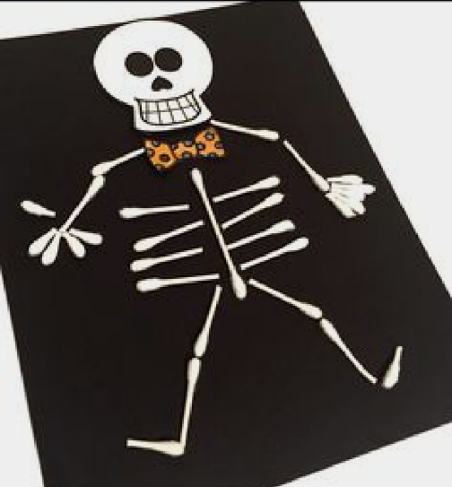
Likovna umetnost
V gozdu naberi paličice in sestavi okostnjaka.

Šport
Športnih 5x5

